全省“高校毕业生就业”一件事实施方案

根据《省人民政府办公厅关于加快完善高校毕业生等青年就业创业工作体系的实施意见》（鄂政办发〔2023〕23号）和省推进政府职能转变和“放管服”改革协调小组办公室《关于2023年深化全省“一事联办”工作的通知》（鄂职转办发〔2023〕4号）要求，为进一步优化就业公共服务，推进“高校毕业生就业”一件事打包办、高效办，现结合省直配合部门和宜昌市试点优化调整情况，制定全省“高校毕业生就业”一件事实施方案，供各地复制推广实施。

一、工作目标

以高校毕业生就业需求为导向，以一体化政务服务平台为枢纽，选取关联度高、办件量大、涉及部门多的高频政务服务事项，按照系统集成的思路，整合部门资源，推进并联办理，实现多表合一、一表申报；坚持系统联通，加强数据共享，通过“一网通办”、协同受理、同步推进，让信息多跑路，企业群众少跑腿，大幅缩减办事时间；在“一事联办”服务专区打包发布相关具体业务的政策法规、常见问题等，梳理各事项之间的先后逻辑关系，做到事项流程公开透明，企业群众办事省时省心，助推实现“线上一表申请、线下一窗受理、一件事一次办”。

“高校毕业生就业”一件事预期工作成效

|  |  |  |  |
| --- | --- | --- | --- |
| 成  效 | 过去办 | 现在办 | 减少比例 |
| 办理时间 | 121个工作日 | 20个工作日 | 83% |
| 跑动次数 | 11次 | 1次 | 91% |
| 递交材料 | 23份 | 6份 | 74% |
| 办理环节 | 8个 | 1个 | 88% |

二、联办内容

|  |  |  |  |  |  |  |
| --- | --- | --- | --- | --- | --- | --- |
| 服务  对象 | 主题名称 | 牵头  部门 | 涉及事项 | 实施层级 | 联办  部门 | 备注 |
| 个人 | “高校毕业生就业”一件事 | 省人社厅 | 个人就业登记 | 市级、区县级 | 人社 |  |
| 高校毕业生社保补贴申领（灵活就业） | 市级、区县级 | 人社 |  |
| 档案的整理和保管 | 省级、市级、区县级 | 人社 |  |
| 【省集中企保系统】灵活就业人员新增/续保 | 市级、区县级 | 人社 |  |
| 社会保障卡服务（申领） | 市级、区县级 | 人社 |  |
| 职工参保登记 | 市级、区县级 | 医保 |  |
| 灵活就业人员社会保险费申报 | 市级、区县级 | 税务 |  |
| 户口迁移审批 | 区县级、乡镇级 | 公安 | 武汉：大学毕业生落户  其他市州：大中专院校学生毕业落户 |

三、服务对象

已取得毕业证书且灵活就业的高校毕业生。

四、受理条件

|  |  |  |
| --- | --- | --- |
| 序号 | 涉及事项 | 受理条件 |
| 1 | 个人就业登记 | 1.年满16周岁（含）至依法享受基本养老保险待遇；  2.从事一定社会经济活动，并取得合法劳动报酬或经营收入。其中，劳动报酬或经营收入不低于当地居民最低生活保障标准。 |
| 2 | 高校毕业生社保补贴申领（灵活就业） | 毕业年度和离校2年内未就业高校毕业生灵活就业后缴纳的社会保险费，按规定给予社会保险补贴。 |
| 3 | 档案的整理  和保管 | 申请人实名登录后，点击在线办理，即可查询为状态结果，未查到信息，请选择委托存档机构层级或电话联系有关单位查询。 |
| 4 | 【省集中企保系统】灵活就业人员新增/续保 | 根据《中华人民共和国社会保险法》第十条 职工应当参加基本养老保险，由用人单位和职工共同缴纳基本养老保险费。无雇工的个体工商户、未在用人单位参加基本养老保险的非全日制从业人员以及其他灵活就业人员可以参加基本养老保险，由个人缴纳基本养老保险费。 |
| 5 | 社会保障卡服务（申领） | 在中国境内居住的中国公民，以及在中国境内就业或者参加社会保险的香港、澳门特别行政区居民、台湾地区居民、外国人。 |
| 6 | 职工参保登记 | 无雇工的个体工商户，未在用人单位参加职工基本医疗保险的非全日制从业人员以及其他灵活就业人员可以参加职工基本医疗保险，由个人按照国家规定缴纳基本医疗保险费。 |
| 7 | 灵活就业人员  社会保险费申报 | 无雇工的个体工商户、未在用人单位参加社会保险的非全日制从业人员以及其他灵活就业人员参加社会保险的，应当依照法律、行政法规规定或者税务机关依照法律、行政法规规定确定的申报期限、申报内容，申报缴纳社会保险费。 |
| 8 | 户口迁移审批 | 1.【武汉】大学生毕业落户：年龄不满45周岁（研究生不受年龄限制）的高等学校专科及以上学历或学位（经教育部学历认证）毕业生，本人及其配偶、未成年子女可以申请落户。  2.【武汉市以外其他市州】大中专院校学生毕业落户：大中专院校、技工学校学生毕业，可以按照当地规定办理落户。 |

五、办理流程

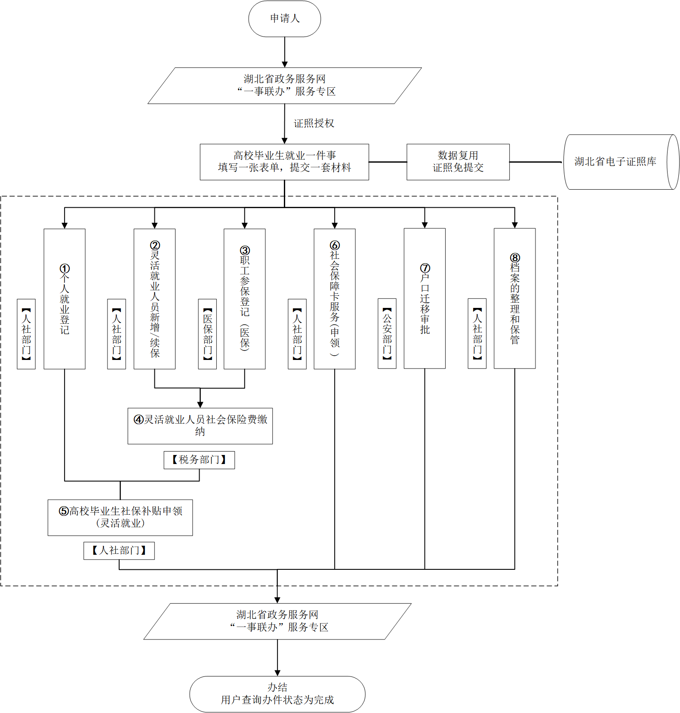

（湖北省“高校毕业生就业”一件事办理流程）

|  |  |
| --- | --- |
| 申请方式 | 申请流程 |
| PC端 | 申请人登陆湖北政务服务网选择“高校毕业生就业”一件事进行在线申报。办理结果可通过湖北政务服务网查询。 |

1．个人就业登记

（1）申请人通过湖北政务服务网发起“高校毕业生就业”一件事申请；

（2）省统一受理平台收到一事联办系统推送的个人就业登记信息后，分发流转至人社部门的湖北智慧就业服务平台；

（3）业务经办人员经过核验相关信息后，对符合办理条件的申请人准予许可办结，同时将办理结果反馈至省统一受理平台、一事联办系统。

2．【省集中企保系统】灵活就业人员新增/续保

（1）申请人通过湖北政务服务网发起“高校毕业生就业”一件事申请；

（2）省统一受理平台收到一事联办系统推送的灵活就业人员社保参保信息后，分发流转至人社部门的湖北省企业职工社会保险信息系统；

（3）业务经办人员经过核验相关信息后，对符合办理条件的申请人完成社保参保登记，同时将办理结果反馈至省统一受理平台、一事联办系统。

3．职工参保登记

（1）申请人通过湖北政务服务网发起“高校毕业生就业”一件事申请；

（2）省统一受理平台收到一事联办系统推送的灵活就业人员医保参保信息后，分发流转至医保部门的湖北省医疗保障信息化平台—公共服务子系统；

（3）业务经办人员经过核验相关信息后，对符合办理条件的申请人完成医保参保登记，同时将办理结果反馈至省统一受理平台、一事联办系统。

4．灵活就业人员社会保险费申报

（1）申请人通过湖北政务服务网发起“高校毕业生就业”一件事申请；

（2）通过跳转链接跳转到湖北省电子税务局进行灵活就业人员社会保险费申报；

（3）业务经办人员经过核验相关信息后，对完成社保或医保参保的申请人准予许可办结。

5．高校毕业生社保补贴申领（灵活就业）

（1）申请人通过湖北政务服务网发起“高校毕业生就业”一件事申请；

（2）省统一受理平台收到一事联办系统推送的高校毕业生社保补贴申领（灵活就业）信息后，分发流转至人社部门的湖北智慧就业服务平台；

（3）业务经办人员经过核验相关信息后，对符合办理条件的申请人准予许可办结，同时将办理结果反馈至省统一受理平台、一事联办系统。

6．档案的整理和保管

申请人可通过湖北政务服务网查询档案的状态。

7．社会保障卡服务（申领）

（1）申请人通过湖北政务服务网发起“高校毕业生就业”一件事申请；

（2）省统一受理平台收到一事联办系统推送的社会保障卡申领信息后，分发流转至人社部门的湖北省社会保障卡管理信息系统；

（3）业务经办人员经过核验相关信息后，对符合办理条件的申请人核发中华人民共和国社会保障卡，同时将办理结果反馈至省统一受理平台、一事联办系统。

8．户口迁移审批

（1）申请人通过湖北政务服务网发起“高校毕业生就业”一件事申请；

（2）省统一受理平台收到一事联办系统推送的户口迁移审批信息后，分发流转至公安机关的湖北省实有人口信息管理系统；

（3）业务经办人员经过核验相关信息后，对符合办理条件的申请人完成户口迁移，同时将办理结果反馈至省统一受理平台、一事联办系统。

9．信息反馈

人社、医保、税务、公安部门在省统一受理平台统一提供办理进度、办理结果的相关信息，提供实时在线一体查询各部门办理进度及办理结果，供申请人或相关部门查询，实现一体反馈。

10．统一送达

政务大厅综窗负责材料流转和办理情况的追踪。综窗工作人员可登录统一受理平台追踪办件进度，“高校毕业生就业”一件事相关事项完成办理后，政务大厅综窗工作人员按照群众前期申请情况，将有关材料发放申请人（现场领取或邮政寄递）。

六、材料要求

湖北省“高校毕业生就业”一件事材料清单

|  |  |  |  |  |  |  |  |  |  |  |  |
| --- | --- | --- | --- | --- | --- | --- | --- | --- | --- | --- | --- |
| 序号 | 材料名称 | 来源  渠道 | 材料  类型 | 材料形式 | 纸质材料份数 | 材料  必要性 | 纸质材料规格 | 填报须知 | 受理标准 | 要求提供材料依据 | 备注 |
| 1 | “高校毕业生就业”  一件事申请表 | 申请人自备 | 原件 | 电子表单在线生成免交 | 无需纸质材料 | 必要 | 无特定规格要求 | — | 真实有效 | — | 通过电子表单套打生成申请表单材料，免用户提交 |
| 2 | 中华人民共和国居民身份证或中华人民  共和国社会保障卡 | 政府部门核发 | 原件 | 电子证照 | 无需纸质材料 | 必要 | 无特定规格要求 | — | 真实有效 | — | 通过电子证照归集，  免用户提交 |
| 3 | 居民户口簿 | 政府部门核发 | 原件 | 电子证照 | 无需纸质材料 | 必要 | 无特定规格要求 | — | 真实有效 | — | 通过电子证照归集，  免用户提交 |
| 4 | 毕业证和学历证明 | 申请人自备 | 原件 | 普通电子文件 | 无需纸质材料 | 必要 | 无特定规格要求 | — | 真实有效 | — |  |
| 5 | 证件照 | 申请人自备 | 原件 | 普通电子文件 | 无需纸质材料 | 必要 | 无特定规格要求 | — | 真实有效 | — | 证件照需固定为像素358*441，内存大小为14-40k白底的jpg格式 |
| 6 | 社会保险费核定通知单 | 申请人自备 | 原件 | 普通电子文件 | 无需纸质材料 | 必要 | 无特定规格要求 | — | 真实有效 | — |  |
| 7 | 《申报户口登记表（学生落户登记类/大中专院校学生毕业落户）》 | 申请人自备 | 原件 | 普通电子文件 | 无需纸质材料 | 必要 | 无特定规格要求 | — | 真实有效 | — | 需办事人手写签名 |
| 8 | 居住凭证 | 申请人自备 | 原件 | 普通电子文件 | 无需纸质材料 | 必要 | 无特定规格要求 | — | 真实有效 | — |  |
| 9 | 关系凭证 | 申请人自备 | 原件 | 普通电子文件 | 无需纸质材料 | 非必要 | 无特定规格要求 | — | 真实有效 | — | 武汉：大学毕业生落户（配偶及子女随迁的） |
| 10 | 户口迁移证（省外）或者电子迁移证（省内） | 申请人自备 | 原件 | 普通电子文件 | 无需纸质材料 | 必要 | 无特定规格要求 | — | 真实有效 | — | 其他市州：大中专院校学生毕业落户 |

七、填写表单

“高校毕业生就业”一件事办理登记表

|  |  |  |  |  |  |  |  |  |  |  |  |  |  |  |  |
| --- | --- | --- | --- | --- | --- | --- | --- | --- | --- | --- | --- | --- | --- | --- | --- |
| 个人基本信息 | 姓名 |  | | | | 手机号码 | | | |  | | | | | |
| 证件类型 | ☑居民身份证  （户口簿） | | | | | | 身份证  号码 | |  | | | | | |
| 性别 | □男    □女 | | | | 民族 | | | |  | | | | | |
| 国籍/地区 |  | | | | 出生日期 | | | |  | | | | | |
| 户口性质 | ☑居民户 | | | | | | | | | | | | | |
| 户口所在地区划 | ____省_____市（州/直管市）_____县（市/区）  _____ 乡（镇/街道） | | | | | | | | | | | | | |
| 常住地址 | ____省_____市（州/直管市）_____县（市/区）  _____ 乡（镇/街道） | | | | | | | | | | | | | |
| 灵活就业形式 | □自主就业  □个体经营  □灵活就业  □其他自主就业 | | | | | | | | | | | | | |
| 所学专业 |  | | | | | | | | | | | | | |
| 毕业日期 |  | | | | 毕业学校 | | | | | |  | | | |
| 就业登记信息 | 文化程度 | □研究生及以上   □博士研究生   □硕士研究生  □大学本科       □大学专科     □中专技校  □中等专科       □职业高中     □技工学校  □高中           □初中及以下   □初级中学  □小学           □其他 | | | | | | | | | | | | | |
| 是否有统一社会信用代码 | | □是  □否 | | | 统一社会信用代码 | | | | | |  | | | |
| 工作描述/单位名称 | | |  | | | | | | | | | | | |
| 就业地所在县市（区） | | |  | | | | 提交经办机构 | | | | | |  | |
| 就业时间 |  | | | | 行业代码 | | | | | |  | | | |
| 产业类别 | □第一产业（农、林、牧、渔业）  □第二产业（生产制造业）  □第三产业（服务业） | | | | | | | | | | | | | |
| 社保补贴申领信息 | 灵活就业单位  名称 | |  | | | 养老保险缴费所在地 | | | | | ☑省内 | | | | |
| 初次享受年月 | |  | | | 社保卡账号（银行账号） | | | | |  | | | | |
| 开户银行 | |  | | | 银行户名 | | | | |  | | | | |
| 户籍所在地 | |  | | | 提交经办机构 | | | | |  | | | | |
| □养老缴费年月 | | 开始时间—结束时间 | | | | | | | | 补贴  月数 | | | |  |
| □养老补贴年月 | | 开始时间—结束时间 | | | | | | | |
| □失业缴费年月 | | 开始时间—结束时间 | | | | | | | | 补贴  月数 | | | |  |
| □失业补贴年月 | | 开始时间—结束时间 | | | | | | | |
| □医疗缴费年月 | | 开始时间—结束时间 | | | | | | | | 补贴  月数 | | | |  |
| □医疗补贴年月 | | 开始时间—结束时间 | | | | | | | |
| 灵活就业人员参保登记信息（医保） | 险种类型 | | ☑职工基本医疗保险    ☑大额医疗保险 | | | | | | | | | | | | |
| 本次参保  日期 | |  | | | | 参保区划 | | | |  | | | | |
| 缴费档次 | |  | | | | 开户行名称 | | | |  | | | | |
| 开户行编号 | |  | | | | 银行户名 | | | |  | | | | |
| 银行账号 | |  | | | | | | | | | | | | |
| 灵活就业人员参保登记信息（社保） | 参保所属机构 | |  | | | | 首次参工时间 | | | |  | | | | |
| 首次参保年月 | |  | | 险种类型 | | | | ☑城镇职工基本养老保险 | | | | | | |
| 社会保障卡申领信息 | 服务银行名称 | |  | | | | 证件有效期 | | | |  | | | | |
| 参保地（市） | |  | | | | 职业工种 | | | |  | | | | |
| 人员类别 | | □城镇职工  ☑城镇居民  □农村居民  □机关事业 | | | | | | | | | | | | |
| 领卡方式 | | ☑邮寄 | | | | 邮寄地址  （区划） | | | | | |  | | |
| 邮寄详细地址 | |  | | | | | | | | | | | | |
| 收件人 | |  | | | | 收件人  手机号码 | | | |  | | | | |
| 户口迁移信息 | 选择公安机关 | |  | | | | | | | | | | | | |
|  |  |  |  |  |  |  |  |  |  |  |  |  |  |  |  |

八、办理途径

湖北政务服务网。

九、工作要求

（一）加强组织领导。党中央、国务院和省委、省政府高度重视高校毕业生等青年就业工作，各地各有关部门要将推进“高校毕业生就业”一件事主题服务工作，作为深入学习贯彻习近平新时代中国特色社会主义思想主题教育和以控制成本为核心优化营商环境的重要内容，主要负责同志要亲自安排部署，分管负责同志要紧盯不放，相关业务部门要全力推进实施，确保各项工作任务顺利完成。

（二）加强协调配合。各地各有关部门要加强工作沟通，强化跟踪督办，人社、公安、医保、税务等部门要整合资源力量，形成工作合力，主动协调推动技术部门与一事联办系统的对接工作，实现对电子证照、电子材料在各部门之间互认互通。各地要根据《全省“高校毕业生就业”一件事实施方案》确定的标准规范，明确责任分工、实施步骤和时间节点等，加快“高校毕业生就业”一件事主题服务事项的上线运行和应用实施工作。

（三）加强培训宣传。联办部门有关责任处室、单位要加强对“高校毕业生就业”一件事主题服务事项执行标准、系统操作等业务培训，不断增强市县经办能力和服务水平。各地要注重“高校毕业生就业”一件事工作宣传，通过政府网站、微信公众号和政务服务平台等做好政策解读，引导高校毕业生等服务对象通过湖北政务服务网办理相关业务，进一步提升服务对象获得感满意度。